3º ESO BLOQUE 1 – EJERCICIOS PARA PREPARAR EL EXAMEN
1-Expresa en unidades del S.I. las siguientes cantidades, utilizando los factores de conversión necesarios y expresando el resultado en notación científica. Indica además la magnitud que expresan:
a) 45 pm b) 50 Km/h
c) 0,98 g/dm3 d) 2N/mm²

2-Halla el resultado de las siguientes operaciones utilizando tu calculadora.
a)3,7 10-4 x 1,5= b)8,5 .106 :2 103
c) 5 10⁻⁷ x 0,045 = d) 3,5 10⁸ x 5 106

3- Se mide el alargamiento de un muelle en función de la masa que cuelga de él, obteniéndose los siguientes datos :
Masa(g) | 1 | 2 | 3 | 4 | 5
Alargamiento(cm) | 2 | 4 | 6 | 8 | 10
a)Realiza la representación gráfica.
b) Indica la relación que existe entre alargamiento y masa.
c)Calcula, utilizando la gráfica, cuánto se alargará el muelle al colgar masa 7 g.

4- Expresa en qué unidades se miden las siguientes magnitudes según el SI e indica si son fundamentales o derivadas:
- volumen f) densidad
- aceleración g) superficie
- fuerza h) longitud
- intensidad de corriente i) energía
- presión j) tiempo

5- Representa estas medidas de espacio recorrido por un móvil(s) y tiempo(t) que tarda en recorrerlo. Señala la variable independiente y dependiente y calcula la ecuación de la gráfica:
s (m) | 0 | 1 | 4 | 9 | 25 | 64 | 100
t (s) | 0 | 1 | 2 | 3 | 5 | 8 | 10

6- Indica nombre , magnitud que mide ,intervalo de medida y sensibilidad de los siguientes instrumentos de medida:
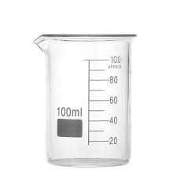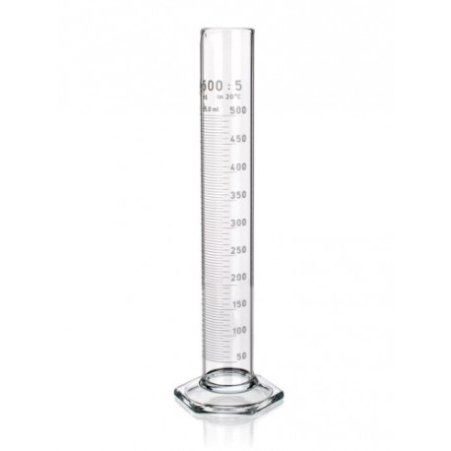

7- Razona si los siguientes cambios son físicos o químicos:
- Fusión de un metal
- Respiración
- La leche se agria.
- Un objeto cae al suelo y se rompe
- Formación de las nubes

8-Expresa en unidades del S.I. las siguientes cantidades, utilizando los factores de conversión necesarios y expresando el resultado en notación científica. Indica además la magnitud que expresan:
a) 45 cm/min b) 36 Km/h
c) 4,5 g/cm3 d) 0,8N/mm²
9- A partir de la siguiente gráfica, elabora una tabla con al menos cinco pares de datos, determina la relación entre las variables que se representan y exprésala en lenguaje verbal y matemático.

￼￼￼￼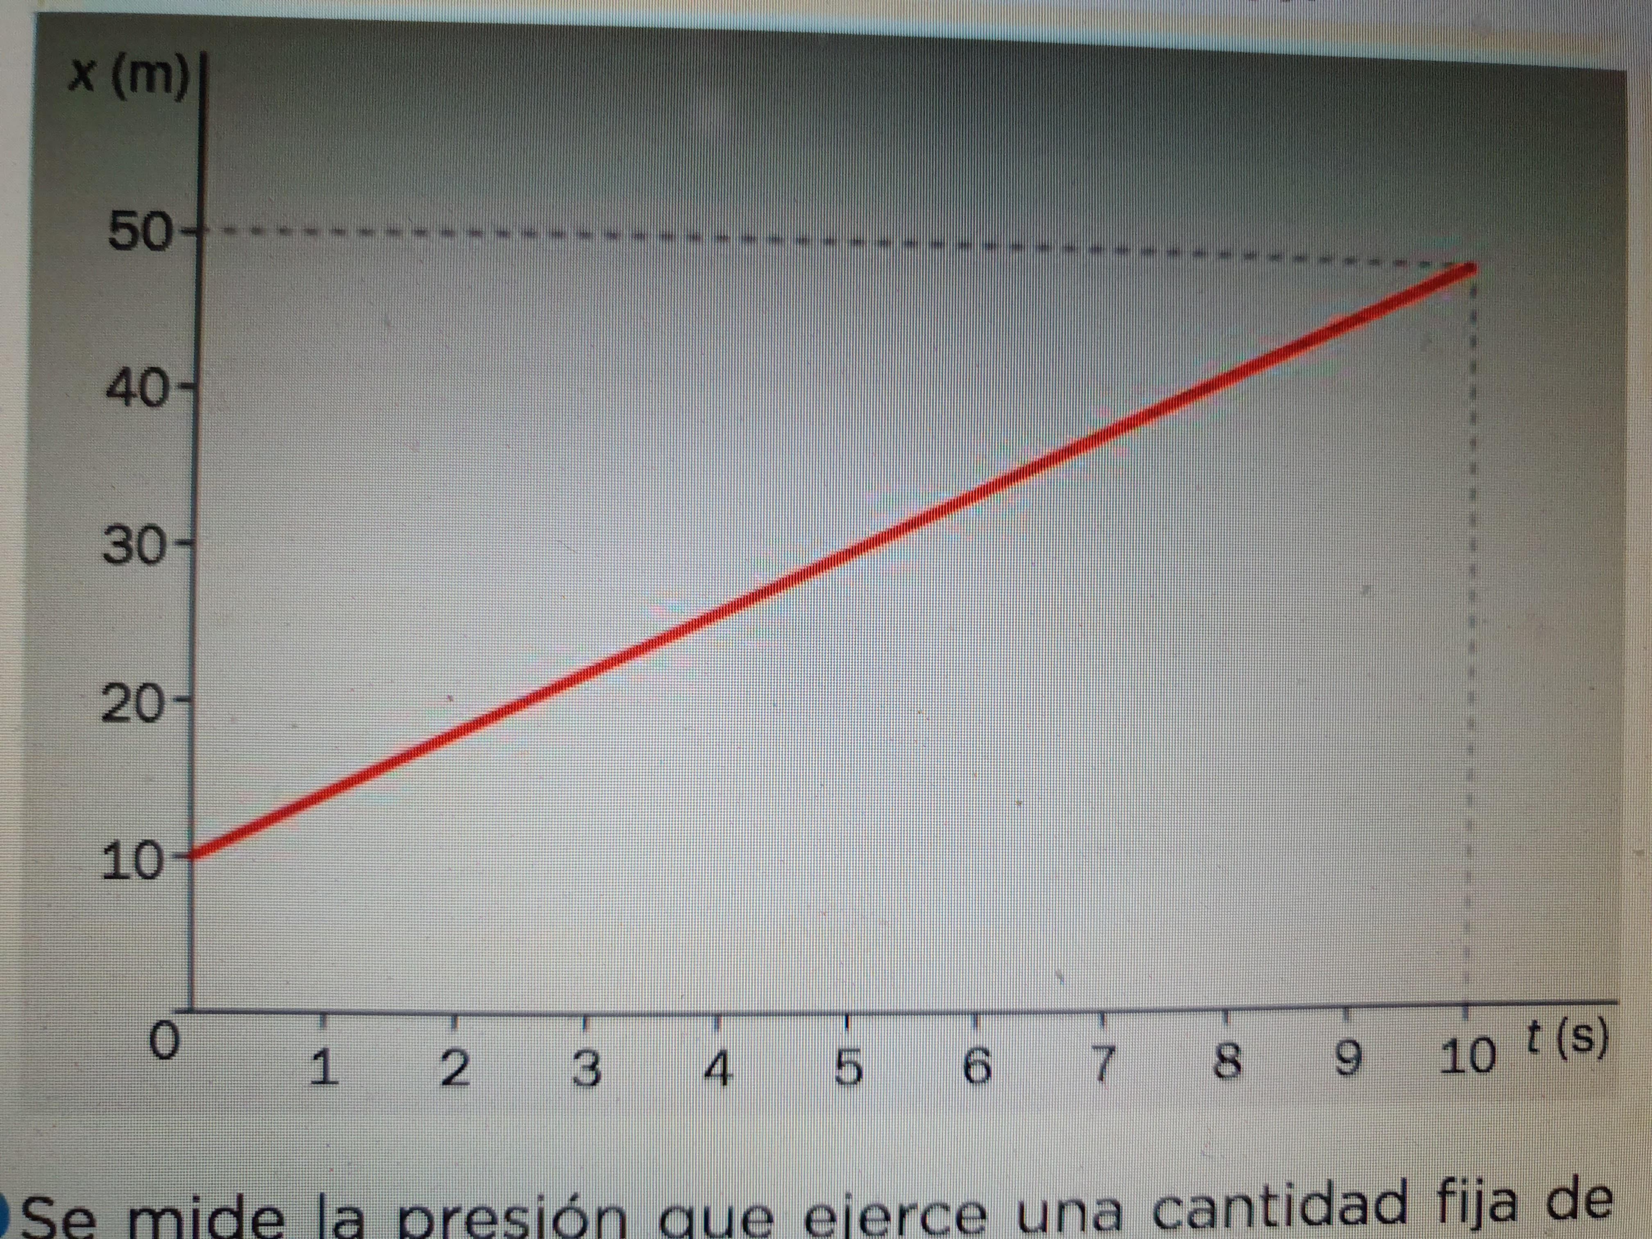
10- Expresa en qué unidades se miden las siguientes magnitudes según el SI e indica si son fundamentales o derivadas:
- temperatura f) densidad
- velocidad g) superficie
- fuerza h) longitud
- masa i) energía
- volumen j) tiempo
11- Representa estas medidas de espacio recorrido por un móvil(s) y tiempo(t) que tarda en recorrerlo. Señala la variable independiente y dependiente y calcula la ecuación de la gráfica:
s (m) | 0 | 1 | 4 | 9 | 25 | 64 | 100
t (s) | 0 | 1 | 2 | 3 | 5 | 8 | 10

12- Indica intervalo de medida y sensibilidad de los siguientes instrumentos:

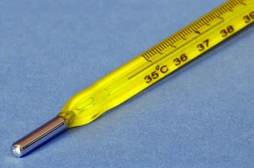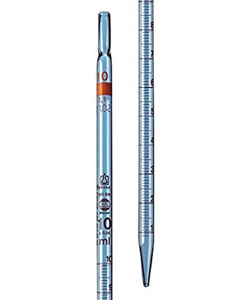
13- Razona si los siguientes cambios son físicos o químicos:
- Dilatación de un metal
- Maduración de la fruta
- El vino se avinagra.
- Un objeto cae al suelo.
- Alcohol se evapora

